TP7 VPN/RADIUS : Compte rendu

1. **Mis en place d’un AD**

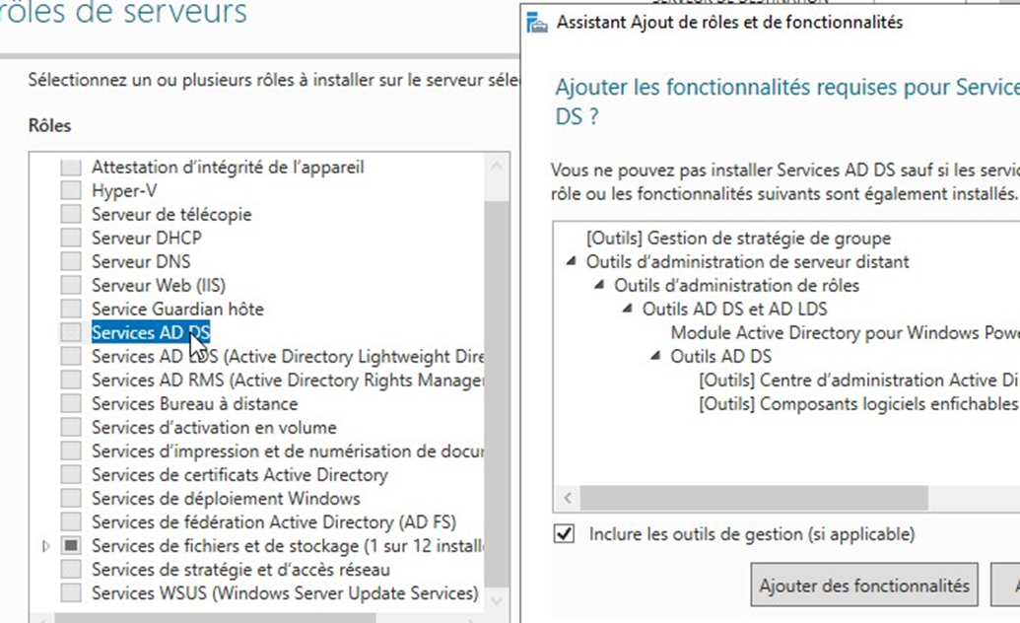

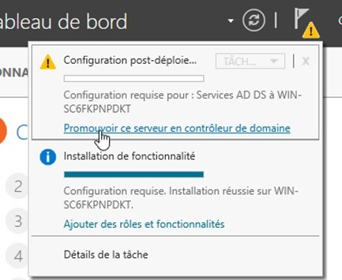

1. **Mise en place du VPN**

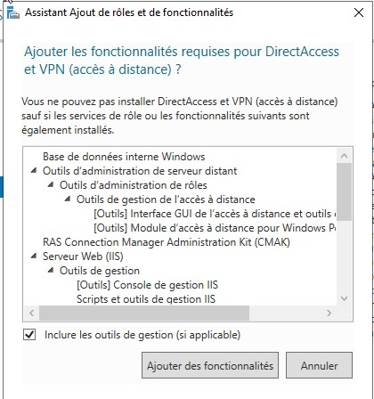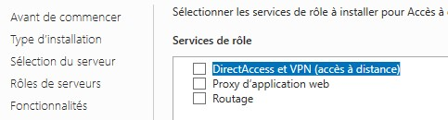

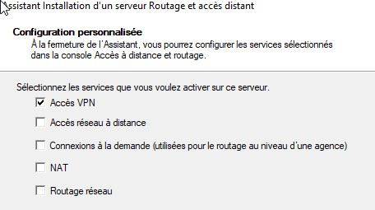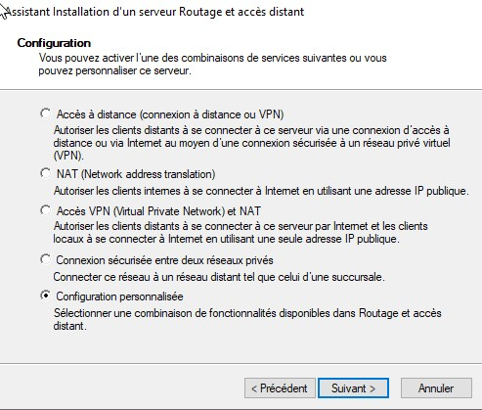

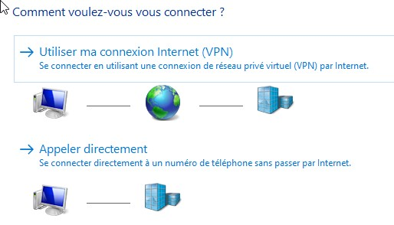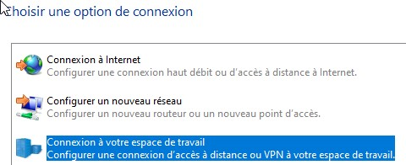

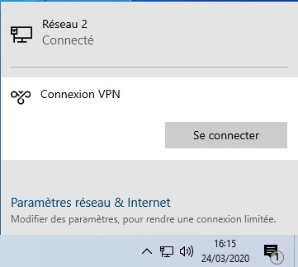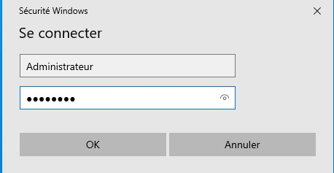

1. **Mise en place du Radius**



